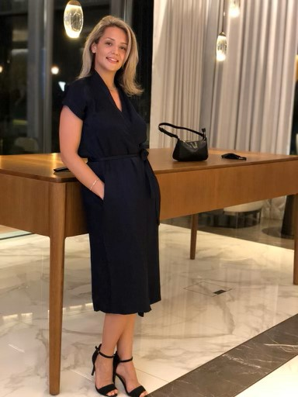

Finansieras av Europeiska unionen. De synpunkter och åsikter som uttrycks är endast upphovsmannens [upphovsmännens] och utgör inte Europeiska unionens eller Europeiska genomförandeorganet för utbildning och kulturs (EACEA) officiella ståndpunkt. Varken Europeiska unionen eller EACEA tar något ansvar för dessa.  
Projekt kod: 2023-2-SE02-KA220-YOU-000171087

**Gzime Zekovic**

**Sverige**

**Drottningen av acai & poke bowl**

***Denna berättelse har utvecklats inom projektet***

***"SkillsXcellerate: Att ge egenmakt till ungdomar på deras väg till självständighet genom entreprenörskap"***

***Detta material har utvecklats som en del av WP2 A2 Best practices***

**HUR OCH NÄR GZIME STARTADE SITT FÖRETAG**

När företaget startade 2019 var Gzime 27 år gammal och hade arbetat i restaurangbranschen sedan hon gick ut gymnasiet och avslutade hotell- och restaurangprogrammet vid 19 års ålder. Att starta Acai & Poke Bowls var från början inte en del av Gzimes planer. Hon träffade sin partner, och det var från början hennes sambo som var på väg att starta upp Acai & Poke Bowl precis när de träffades. Sedan gled Gzime mer eller mindre in i satsningen, mycket på grund av sin erfarenhet och kunskap inom restaurangområdet, som hon hade och fortfarande har.

Gzimes partner hade en idé och en vision, och det fanns redan en logotyp, bland annat. Namnet Acai & Poke Bowl kommer från Brasilien, eftersom hennes partner håller på med en sport från Brasilien och inspirerades av den. Den ursprungliga idén var att ha möbler i olika färgglada färger, vilket Gzime inte gillade, utan föredrog naturmaterial som trä, vilket hon föreslog. Hennes argumentation var att det är bättre med rena, naturliga material, som också ger ett lugnande intryck i lokalerna. Gzime och hennes partner jobbade hårt, och strax innan öppning flög de tillsammans till Thailand för att få ytterligare inspiration till Acai & Poke bowl, både vad gäller inredningsinspiration och vad gäller tallrikar till restaurangen.

Från början var tanken att det skulle vara en take-away-restaurang. Kunder kom in och handlade och gick sedan igen, så i början fanns det inte många sittplatser inomhus.

**HUR GZIME UTVECKLADE SIN VERKSAMHET**

Eftersom Gzime bara var involverad från sidlinjen till en början, och det var hennes partner som redan hade en grundidé med Acai & Poke Bowl, kände Gzime att hon inte kunde göra för många ändringar i början. Istället bjöd hon på tips och råd på vägen baserat på sin branscherfarenhet. Från allra första början var de som skulle starta Acai & Poke Bowl Gzimes partner och hans vän. Men vännen stannade inte länge utan fasade ut sig själv. Idag är det Gzime och hennes sambo som äger Acai & Poke Bowl.

Sedan starten för fem år sedan har menyn utvecklats. De fokuserar fortfarande på Acai Bowls och Poke Bowls, men baserna i bowlsen har förändrats; Nu har de alla samma bas, och tillsatserna i varje skål är olika beroende på vilken skål du väljer. Rutinerna i köket har också utvecklats. Hela köket har byggts om, och Gzime har följt rullstolsmätningar under omstruktureringen. Allt har nu sin plats i köket, vilket gör det lättare att arbeta.

Gzime och hennes partner har hittat sina roller och rutiner kring företaget, som också har utvecklats sedan starten. Acai & Poke Bowls öppnade 2019. Detta följdes av ett par år då de drabbades av pandemin och då uteserveringarna ökade. Det var lite oroväckande ett tag, men sedan visade det sig att pandemiåren blev Acai & Poke Bowls bästa år, antagligen för att de till en början valde att fokusera på take-away. Nu, efter pandemin, finns uteserveringarna fortfarande kvar, men de har ökat antalet sittplatser inomhus.

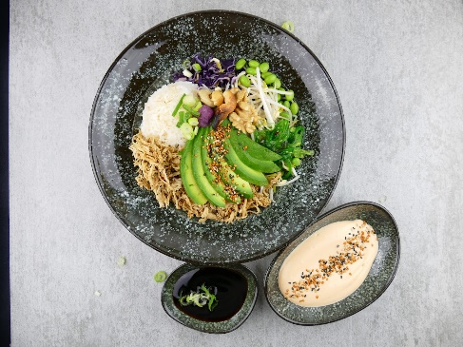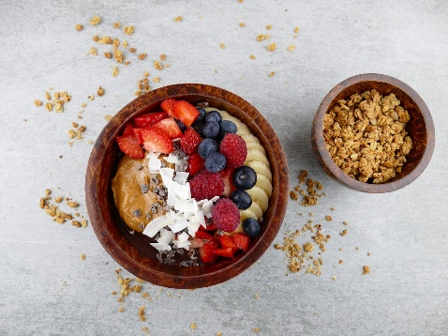

**VAD ÄR GZIMES PLANER FÖR FRAMTIDEN**

När det gäller framtiden berättar Gzime att de överväger att göra Acai & Poke Bowls till en kedja, inte med franchisetagare, men möjligen en sammankopplad serie av platser. Det finns också en tanke på att starta upp i ett annat land, som Spanien eller Dubai. Framöver ser Gzime sig själv arbeta mer på den administrativa sidan hemifrån.

Gzime skulle också kunna tänka sig att bli konsult för andra restaurangägare, för att hjälpa till att organisera och effektivisera verksamheten så att verksamheten går smidigare och därmed utnyttja sin expertis ytterligare.

**VAD ÄR GZIMES FÖRSLAG FÖR UNGA MÄNNISKOR SOM ÄR VILLIGA ATT STARTA SITT FÖRETAG?**

Gzimes råd till unga blivande entreprenörer är att ha en tidslinje. Det är viktigt att sätta en tidslinje, var ska jag/vi vara om 1 år, om 2 år osv. Om jag inte är där jag planerade att vara om 5 år, då måste jag tänka om och räta ut det. Det är viktigt att sätta upp mål, till exempel efter 1 år ska jag ha tjänat tillbaka de pengar jag investerade vid uppstarten. För att sammanfatta är de 3 viktigaste sakerna för Gzime tidslinje, planering och testning.

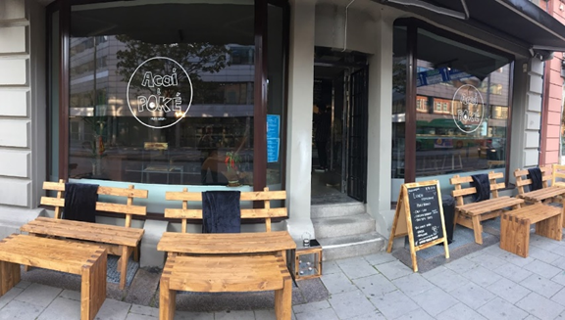

Bildkälla: alla bilder som används i den här berättelsen är från Gzimes personliga bildarkiv.

Vi önskar Gzime lycka till!

Om du är intresserad av att lära dig mer om Gzimes verksamhet eller komma i kontakt med henne kan du kontakta henne genom

email:info@acaiandpoke.com

FB: <https://www.facebook.com/AcaiandPoke>

Webside: www.acaiandpoke.com

Allt innehåll är licensierat under CC BY-ND-SA 4.0